[git和github新手安装使用教程（三步入门）](https://www.cnblogs.com/ttjsndx/p/7943444.html)

[git和github新手安装使用教程（三步入门）](https://www.cnblogs.com/ttjsndx/p/7943444.html)

　　对于新手来说，每次更换设备时，github的安装和配置都会耗费大量时间。主要原因是每次安装时都只关心了【怎么做】，而忘记了记住【为什么】。本文从操作的原因入手，将github的安装和配置分为了三个步骤，再细分成各个小步骤，方便大家形成形象记忆，早日脱离该教程的帮助。

使用github只需要简单的三步：

　　一：初始化本地仓库git

　　二：将自己的电脑与指定github账户关联

　　三：将自己的仓库与github上的某个项目关联

**一：初始化本地仓库git**

　　1.下载一个git吧   [下载链接](https://git-for-windows.github.io/) ，根据提示安装git

　　2.新建一个文件夹repo作为本地仓库，右键，选择Git Init here。*注意：有的版本没有git init here ,则选择git bash here ,在打开的页面中输入git init*

*第*一步的结果就是：（1）在安装的时候自动配置了git运行环境。（2）通过git init 在指定文件夹生成了隐藏的 .git 文件夹。用于保存本地仓库版本的相关信息（版本信息，仓库信息，git命令编译规则等）

**二：将自己的电脑与指定github账户关联**

1.创建一个github账户吧  [创建地址](https://github.com/)

　　2.在本机上设置你的github的邮箱和用户名

git config --global user.name "用户名"

git config --global user.email "邮箱"

　　3.生成本机的SSH key

ssh-keygen -t rsa -C "邮箱"

　　根据提示，按三次回车键，最后会生成ssh key值，并告诉你key值存放的文件的位置，找到该文件并复制ssh key

　　4.打开你的github主页。找到Settings,

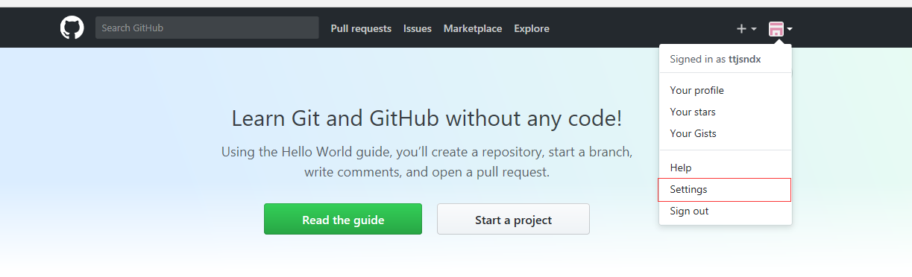

 选择SSH and GPG keys ，再选择new SSH key，title 随意填，key值就是刚刚生成的本机 SSH KEY

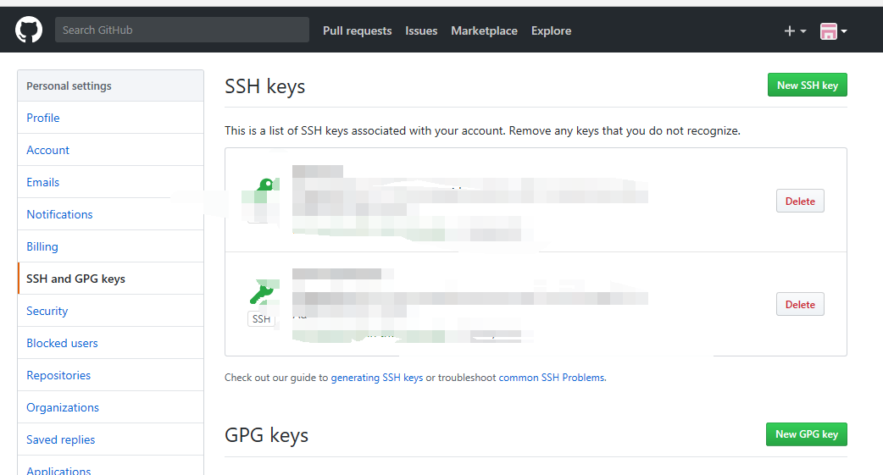

　　第二步设置了本地git与github之间通信的密码，github账户只接受合法的SSH KEY 对其下项目进行修改。

**三：将自己的仓库与github上的某个项目关联**

　　1.打开github主页，选择 new repository,打开新建项目页面。

　　   在新建项目页面，输入项目名称，点击下一步，复制生成项目后的项目SSH

　　2.打开本地仓库的git bash页面。输入

git remote add origin "项目SSH"

 　　3.先同步github上master分支的代码，再指定上传的默认分支

git pull origin master

git push -u origin master

　　第三步设置了本地仓库对应的是github账户上的哪一个项目，并且设置了代码上传的分支。注意github上的项目名称与本地仓库名称同级，也就是说，从github上同步代码时，只会更新项目名称下的各个文件到本地仓库中。

 以上就是安装配置github的全部过程，以下为github最常用的命令

| **编号** | **命令** | **备注** |
| --- | --- | --- |
| 1 | git status | 查看仓库的改变情况，会有相关的提示操作出现 |
| 2 | git add -A | 直接添加所有改动的文件 |
| 3 | git commit -m "note" | 确认生成本地的版本，note是 版本特点说明 |
| 4 | git push | 将改动上传到github，若没有指定分支，则需要使用git push origin master |
| 5 | git log | 查看版本更新情况 |
| 6 | git reset -hard x | 回退到某个本地版本,x为git log中出现的hash值的前七位 |
| 7 | git clean -xf | 清除所有的未提交文件 |

 先了解配置过程中的三大步骤，再记住各个细分的小步骤，就能尽早的脱离说明文档，熟练的配置和使用github,祝你不再需要这篇文章的帮助！